Промежуточная аттестация по математике за 2 полугодие 6 класса
Контрольно-измерительные материалы

- Вычислите: $\left(3\frac{3}{7}+2\frac{1}{14}\right): \frac{5}{7}$
- Две прямые при пересечении образуют угол 35°. Найдите остальные углы.
- Выразите в метрах: 3 метра 47 сантиметров.
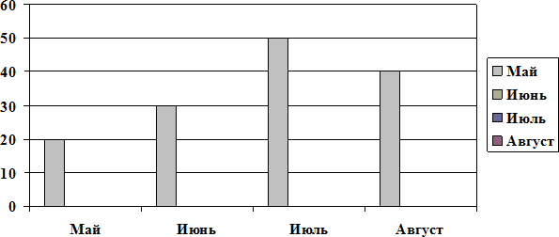
- На столбчатой диаграмме показано, сколько было продано магазином спортивных костюмов за 4 месяца. Сколько костюмов было продано летом?

- Вычислите: 730 -19,56 : (4,2+3,95)
- Округлите дробь до сотых: 789,3768
- К окружности, радиус которой 6 см, проведены две параллельные касательные. Чему равно расстояние между ними?
- Две окружности радиусом 5 см касаются друг друга внешним образом. Чему равно расстояние между их центрами?
- Сравнить: 3,578 и 34,2
- Сплав состоит из меди и цинка, массы которых относятся как 9:8. Масса сплава 2 кг 550 г. Сколько в этом сплаве цинка?
- Бензобак вмещает 40 литров бензина. Сколько литров бензина в баке, если он заполнен на 55%?
- Начертите равносторонний треугольник и проведите все его оси симметрий.
- Составьте выражение для ответа на вопрос задачи: «Одноклассники подарили Маше на день рождение а гвоздик. Она преподнесла b гвоздик маме и c гвоздик бабушке. Сколько гвоздик у нее осталось?».
- Радиус земного шара примерно равен 6400 км. Вычислите длину экватора. (Ответ округлите до тыс.км).
- Найдите объем шара, диаметр которого равен 12 см.
- Вычислите: | -51 – 18 – 29 + 11 + 51 + 29 - 14
- Найдите объединение и пересечение множеств А= {1;3;5;7;9} и В={2;3;5;7}.
- Вычислите: | -1,5 * 3,4 * (-10)
- Постройте на координатной плоскости точки: А (-6; -3), В (5;7), С (-4; 2), D (3;-5), Е (-5;0).
- Прямоугольник со сторонами 3 см и 6 см разрезали по диагонали. Чему равна площадь каждого из получившихся треугольников?
- Вычислить: $\frac{9}{20}:0,03$
- Из пункта А в пункт В вышел турист со скоростью 4,5 км/ч. Через 2 часа из В в направлении к А вышел почтальон с такой же скоростью, и через 0,5 ч после своего выхода он встретил туриста. Найдите расстояние от А до В
- 15 % некоторого числа равны 12. Найдите 50 % этого числа
- Вычислите: $\frac{3,18+6,82}{0,025}$
- От ленты 54 метра и 35 мм отрезали 75 см. Сколько осталось? Ответ запишите в метрах.
- Начертите какую-нибудь развертку куба, у которой есть центр симметрии.
- Найдите корень уравнения: (х + 1,1) – 2 = 5
- Вычислите: -64: (-8) :(-4)*23

